# TUGAS PRAKTIKUM BASIS DATA

# Jobsheet 4: ENTITY RELATIONSHIP DIAGRAM (Bagian 2)

Dosen Pengajar : Bapak Farid Angga Pribadi, S.Kom., M.Kom



Nama : Surya Rahmat Fatahillah

NIM : 2341760020

Prodi : Sistem Informasi Bisnis

# JURUSAN TEKNOLOGI INFORMASI POLITEKNIK NEGERI MALANG 2023/2024

**» Tugas**

1. Simpanlah lagi ERD yang Anda buat tadi dengan nama lain. Lalu modifikasi dan lengkapilah ERD tersebut dengan semua elemen (*Entities, Attributes, Relationships*) yang terdapat dalam skenario Top-Down berikut:

*Sebuah perusahaan manufaktur menghasilkan produk. Informasi produk yang disimpan: nama produk**, ID produk, dan jumlah yang tersedia. Produk ini terdiri dari banyak komponen.* *Setiap komponen dapat dipasok oleh satu atau lebih pemasok. Informasi komponen yang disimpan: ID komponen, nama, deskripsi, pemasok yang memasoknya, dan produk di mana komponen tersebut digunakan. Pemasok bisa ada tanpa menyediakan komponen. Sebuah komponen tidak harus dikaitkan dengan pemasok. Sebuah komponen tidak harus berhubungan dengan sebuah produk. Tidak semua komponen digunakan dalam produk. Sebuah produk tidak dapat ada tanpa komponen.*

1. Cari CASE *tools* yang dapat digunakan untuk membuat ERD versi Martin. *Software* apapun boleh asalkan dengan syarat harus gratis (legal) atau *open* *source*. Mari kita hindari penggunaan perangkat lunak ilegal.

Gunakan *tools* yang telah Anda *install* tadi untuk membuat ERD versi Martin dari soal nomor 1.

**Jawaban!**

* + - 1. Berikut merupakan ERD dari sebuah skenario Top-Down Sebuah perusahaan manufaktur. Entitas produk menyimpan, nama produk, id produk, dan jumlah yang tersedia. Kemudian produk ini terdiri dari beberapa komponen Setiap komponen dapat dipasok oleh satu atau lebih pemasok. Informasi komponen yang disimpan: ID komponen, nama, deskripsi, pemasok yang memasoknya, dan produk di mana komponen tersebut digunakan. Pemasok bisa ada tanpa menyediakan komponen. Sebuah komponen tidak harus dikaitkan dengan pemasok. Sebuah komponen tidak harus berhubungan dengan sebuah produk. Tidak semua komponen digunakan dalam produk. Sebuah produk tidak dapat ada tanpa komponen.

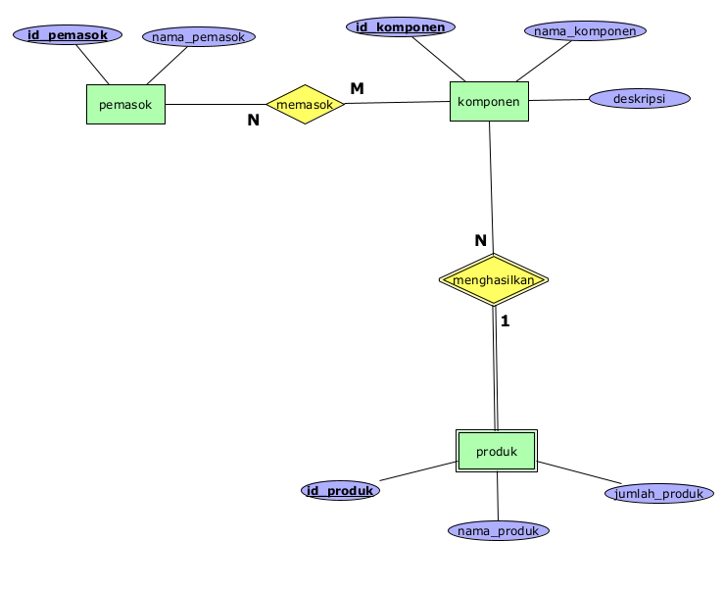

Berikut merupakan ERD yang sudah dibuat sebelumnya:

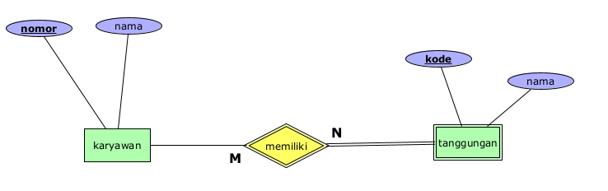

2. Software yang digunakan untuk membuat ERD versi martin adalah **draw io. Draw io** sendiri merupakan software pembuatan diagram yang bersifat free dan open source. Berikut ERD versi Martin dari soal nomor 1.

